15. Juli 2022

Neuer Stellungsregler für eine moderne Anlagenautomatisierung

Mit einem smarten App-Bedienkonzept, einer einfachen Inbetriebnahme und umfangreichen, individuellen Konfigurationsmöglichkeiten unterstützt die Neuentwicklung des Ventilspezialisten GEMÜ Anwender optimal bei Regelungsprozessen in automatisierten Anlagen. Der neue elektropneumatische Stellungsregler GEMÜ 1441 cPos-X eignet sich für eine Vielzahl von Regelanwendungen mit unterschiedlichsten Aufgabenstellungen.

Mit GEMÜ 1441 cPos-X erweitert GEMÜ sein Portfolio der Stellungs- und Prozessregler erstmals um einen Regler mit Zwei-Leiter-Technologie. Dies bringt vor allem in puncto vereinfachter Verdrahtung entscheidende Vorteile. Das Feldgerät versorgt sich über die Signalquelle und benötigt somit keine weitere Spannungsversorgung. Beim GEMÜ 1441 cPos-X stehen ein passives, analoges 4 – 20 mA Rückmeldesignal sowie digitale Ein- und Ausgangssignale zur Verfügung.

Der Stellungsregler GEMÜ 1441 cPos-X ist sowohl für einfachwirkende als auch doppeltwirkende pneumatische Prozessventile mit Linear- und Schwenkantrieben geeignet. Der integrierte Linear-Wegaufnehmer hat eine Länge von 75 mm. Alternativ ist eine externe Anbauweise verfügbar. Der elektrische Anschluss kann über M12-Steckverbinder oder über Kabeldurchführungen mit innenliegender Klemmleiste vorgenommen werden.

Die Bedienung des neuen Stellungsreglers funktioniert mit einer speziell entwickelten App. Diese wird über Bluetooth Low Energy mit dem Gerät verbunden. Nach der Selbstinbetriebnahme mit bewährter Speed^{AP}-Funktion, kann in der App die Grundkonfiguration des Reglers spezifisch an die Regelungsaufgabe individuell und komfortabel angepasst werden. Zudem lassen sich Gerätestatus und Fehlermeldungen in Klartext anzeigen, wodurch die Fehlerdiagnose deutlich vereinfacht wird. Die wichtigsten Informationen zum Betriebsverhalten zeigt ein zusätzlich integriertes Statusdisplay im Stellungsregler. Die App ist sowohl für iOS als auch Android Betriebssysteme in den App Stores frei erhältlich.

Das integrierte Aktormodul zur Dosierung der Steuerluft erlaubt das präzise Positionieren der gewünschten Ventilposition. Gleichzeitig ist der Steuerluftverbrauch im ausgeregelten Zustand nahezu gleich null. So wird der Stellungsregler GEMÜ 1441 cPos-X den ökologischen Anforderungen ebenso gerecht wie den regelungstechnischen Erfordernissen.

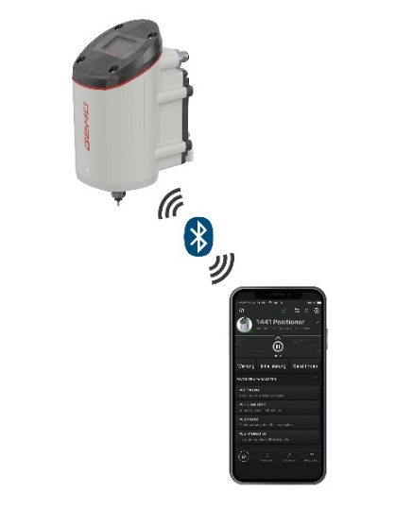
Elektropneumatischer Stellungsregler GEMÜ 1441 cPos-X bedienbar mit der GEMÜ App

Über uns

Die GEMÜ Gruppe entwickelt und fertigt Ventil-, Mess- und Regelsysteme für Flüssigkeiten, Dämpfe und Gase. Bei Lösungen für sterile Prozesse ist das Unternehmen Weltmarktführer. Das global ausgerichtete, unabhängige Familienunternehmen wurde 1964 gegründet und wird seit 2011 in zweiter Generation von Gert Müller als geschäftsführendem Gesellschafter gemeinsam mit seinem Cousin Stephan Müller geführt. Die Unternehmensgruppe erzielte im Jahr 2021 einen Umsatz von über 450 Millionen Euro und beschäftigt heute weltweit über 2.200 Mitarbeiterinnen und Mitarbeiter, davon mehr als 1.200 in Deutschland. Die Produktion erfolgt an sechs Standorten: Deutschland, Schweiz und Frankreich sowie in China, Brasilien und den USA. Der weltweite Vertrieb erfolgt über 28 Tochtergesellschaften und wird von Deutschland aus koordiniert. Über ein dichtes Netz von Handelspartnern ist GEMÜ in mehr als 50 Ländern auf allen Kontinenten aktiv.
Weitere Informationen finden Sie unter www.gemu-group.com.

